操作系统实验报告
实验名称 |  |  | Ucore Lab1
队 别 |  | 十一大队一队 |  |  |  | 姓 名 |  | 张 蔚 |  | 学 号 |  | 4042017041 |  | 实验日期 |  | 2019.11.11
【实验目的】
Ucore Lab1提供了一个非常小的bootloader和ucore OS，整个bootloader执行代码小于512个字节，以便放入硬盘的主引导扇区中。通过分析和实现这个bootloader和ucore OS，
（1）掌握计算机原理；
1.CPU的编址与寻址: 基于分段机制的内存管理
2.CPU的中断机制
3.外设：串口/并口/CGA，时钟，硬盘
（2）熟练运用Bootloader软件；
1.编译运行bootloader的过程
2.调试bootloader的方法
3.PC启动bootloader的过程
4.ELF执行文件的格式和加载
5.外设访问：读硬盘，在CGA上显示字符串
（3）掌握ucore OS软件的使用。
1.编译运行ucore OS的过程
2.ucore OS的启动过程
3.调试ucore OS的方法
4.函数调用关系：在汇编级了解函数调用栈的结构和处理过程
5.中断管理：与软件相关的中断处理
6.外设管理：时钟
【实验环境】
Ubuntu 18.04 VMware虚拟机
【实验作业】
[练习1] 理解通过make生成执行文件的过程。（要求在报告中写出对下述问题的回答）
[练习1.1]操作系统镜像文件 ucore.img 是如何一步一步生成的?(需要比较详细地解释 Makefile 中。每一条相关命令和命令参数的含义,以及说明命令导致的结果)
1.通过make在Makefile文件中找到ucore.img相关代码，生成ucore.img代码如下：
[ucore.img]
UCOREIMG := $(call totarget,ucore.img)
$(UCOREIMG): $(kernel) $(bootblock)
$(V)dd if=/dev/zero of=$@ count=10000 //创建一个大小为10000字节的串
$(V)dd if=$(bootblock) of=$@ conv=notrunc //将生成的bootblock默认写入第一个块
$(V)dd if=$(kernel) of=$@ seek=1 conv=notrunc //将生成的kernel设置seek写入第二个块
$(call create_target,ucore.img)
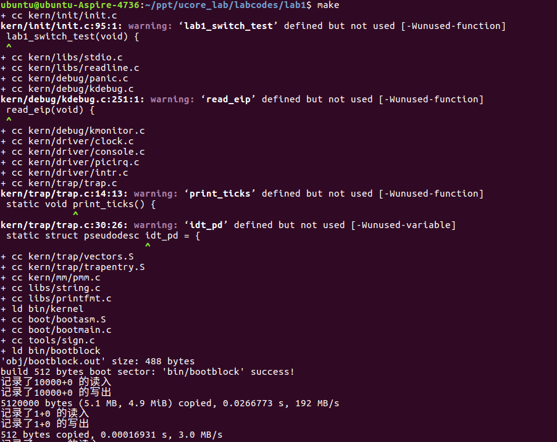
由上代码可以看出，首先先创建一个大小为10000字节的块，然后再将bootblock，kernel拷贝过去。其中bootblock为引导模块，kernel为内核模块。生成ucore.img需要先生成kernel和bootblock。
2.为了生成bootblock，首先需要生成bootasm.o、bootmain.o、sign
[bootblock]
bootfiles = $(call listf_cc,boot)
$(foreach f,$(bootfiles),$(call cc_compile,$(f),$(CC),$(CFLAGS) -Os -nostdinc))
//生成bootasm.o、bootmain.o，生成bootasm.o需要bootasm.S，生成bootmain.o需要bootmain.c
bootblock = $(call totarget,bootblock)
$(bootblock): $(call toobj,$(bootfiles)) | $(call totarget,sign)
@echo "========================$(call toobj,$(bootfiles))"
@echo + ld $@
$(V)$(LD) $(LDFLAGS) -N -e start -Ttext 0x7C00 $^ -o $(call toobj,bootblock)
@$(OBJDUMP) -S $(call objfile,bootblock) > $(call asmfile,bootblock)
@$(OBJCOPY) -S -O binary $(call objfile,bootblock) $(call outfile,bootblock)
@$(call totarget,sign) $(call outfile,bootblock) $(bootblock)
$(call create_target,bootblock)
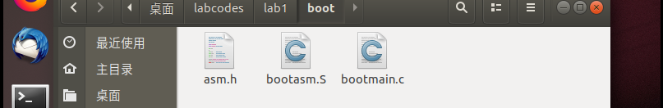
3.生成sign
[sign]
$(call add_files_host,tools/sign.c,sign,sign)
$(call create_target_host,sign,sign)
4.为了生成kernel，首先需要 kernel.ld,init.o,readline.o,stdio.o,kdebug.o,kmonitor.o, panic.o,clock.o,console.o,intr.o,picirq.o,trap.o,trapentry.o,vectors.o,pmm.o, printfmt.o,string.o 基本就是编译后产生
[kernel]
// KINCLUDE += kern/debug/ \
kern/driver/ \
kern/trap/ \
kern/mm/
KSRCDIR += kern/init \
kern/libs \
kern/debug \
kern/driver \
kern/trap \
kern/mm
KCFLAGS += $(addprefix -I,$(KINCLUDE))
$(call add_files_cc,$(call listf_cc,$(KSRCDIR)),kernel,$(KCFLAGS))
KOBJS = $(call read_packet,kernel libs)
# create kernel target
kernel = $(call totarget,kernel)
$(kernel): tools/kernel.ld
$(kernel): $(KOBJS)
@echo "bbbbbbbbbbbbbbbbbbbbbb$(KOBJS)"
@echo + ld $@
$(V)$(LD) $(LDFLAGS) -T tools/kernel.ld -o $@ $(KOBJS)
@$(OBJDUMP) -S $@ > $(call asmfile,kernel)
@$(OBJDUMP) -t $@ | $(SED) '1,/SYMBOL TABLE/d; s/ .* / /; /^$$/d' > $(call symfile,kernel)
$(call create_target,kernel)
[练习1.2]一个被系统认为是符合规范的硬盘主引导扇区的特征是什么?
特征主要来源从/tool/sign.c而来
（1）磁盘的引导扇区大小为512字节
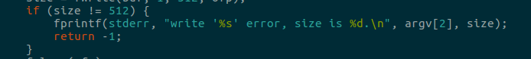
（2）引导扇区的结尾为0x55AA
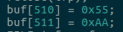
[练习2] 使用qemu执行并调试lab1中的软件。（要求在报告中简要写出练习过程）
[练习2.1] 从 CPU 加电后执行的第一条指令开始,单步跟踪 BIOS 的执行。

1.使用远程调试的方法，在一个终端启动qemu，执行qemu -hda ucore.img -s -S (-s 是为了设置端口为1234)，并使它进入 –S 状态。
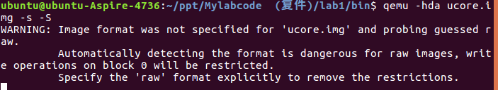
2.开启另外一个终端，执行gdb命令，进入debug界面。
此时输入 target remote localhost:1234 和本机的1234端口相连，这样就可以进行调试了。
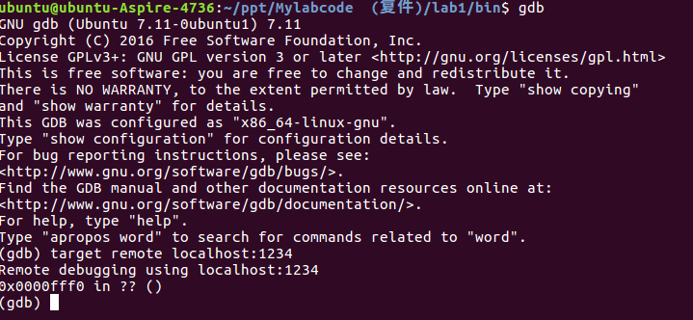
3.然后用si进行单步调试即可
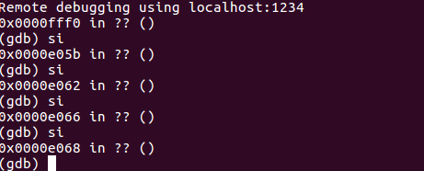
[练习2.2] 在初始化位置0x7c00 设置实地址断点,测试断点正常。
1.在gdb调试时输入b*0x7c00则可以在该位置设置了断点。
设置断点后，输入c，可以看到程序在0x7c00处停了下来，说明断点设置成功。
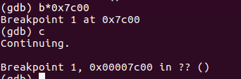

[练习2.3]从0x7c00开始跟踪代码运行，将单步跟踪反汇编得到的代码与bootasm.S和bootblock.asm进行比较

1.在0x7c00处break，运行x /10i $pc ，输出当前位置开始的10条指令
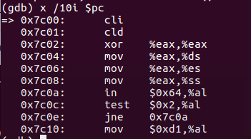
2. 在调用qemu 时增加-d in_asm -D q.log参数，可以将运行的汇编指令保存在q.log 中。
将执行的汇编代码与bootasm.S 和 bootblock.asm 进行比较，看看二者是否一致。
可以看到多了一个q.log日志
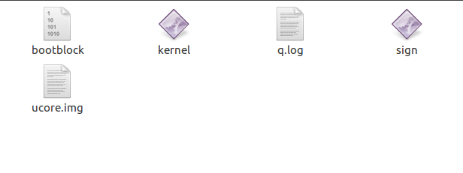
和bootasm.S进行比较单步调试后观察代码是一致的
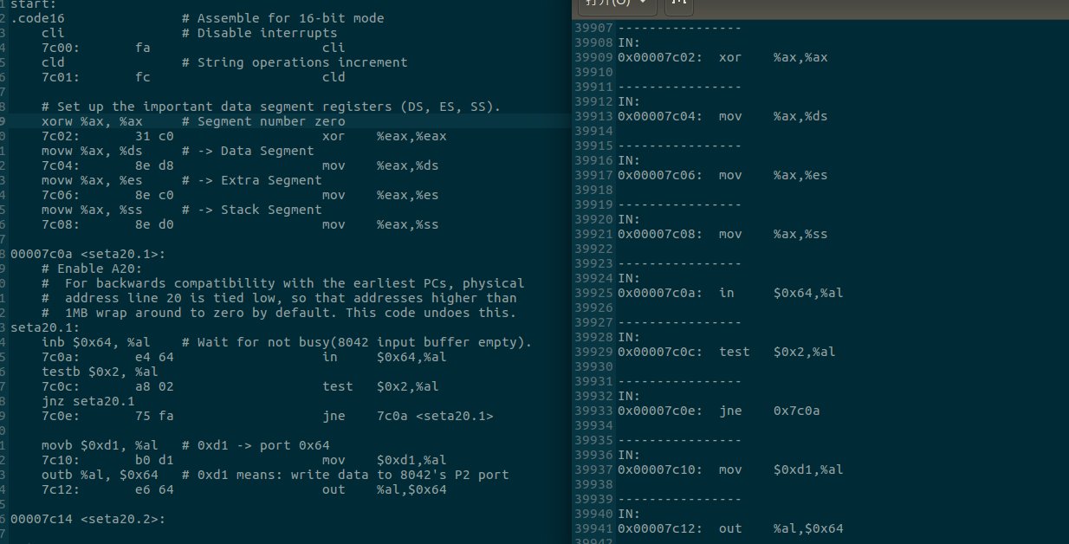

[练习2.4]自己找一个bootloader或内核中的代码位置，设置断点并进行测试
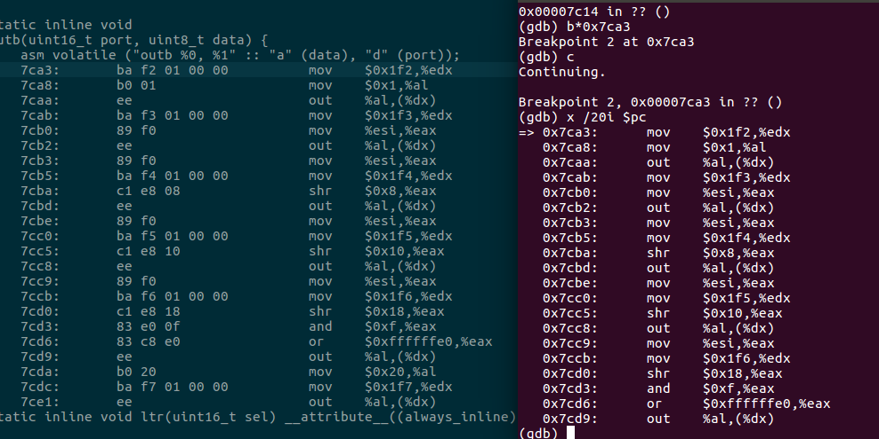
[练习3] 分析bootloader进入保护模式的过程。（要求在报告中写出分析）

1.打开观察bootasm.S文件
# Start the CPU: switch to 32-bit protected mode, jump into C.
# The BIOS loads this code from the first sector of the hard disk into
# memory at physical address 0x7c00 and starts executing in real mode
# with %cs=0 %ip=7c00.
这段代码的功能是启动CPU，转换到32位的保护模式。
BIOS从主引导扇区加载下面这些代码，加载的位置是物理地址的0x7c00，开始执行实模式代码，此时段寄存器cs的值是0，ip的值7c00。
.set PROT_MODE_CSEG, 0x8 # kernel code segment selector
.set PROT_MODE_DSEG, 0x10 # kernel data segment selector
.set CR0_PE_ON, 0x1 # protected mode enable flag
几个宏定义
.globl start
start:
.code16 # Assemble for 16-bit mode
cli # Disable interrupts
cld # String operations increment

2.初始化环境，先后将ax、ds、es、ss寄存器清0
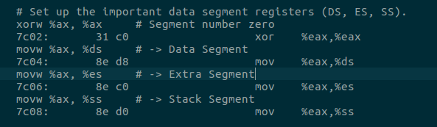
3.将A20地址线置为高电位
# Enable A20:
# For backwards compatibility with the earliest PCs, physical
# address line 20 is tied low, so that addresses higher than
# 1MB wrap around to zero by default. This code undoes this.
当 A20 地址线控制禁止时，则程序1MB 以上的地是不可访问的。而在保护模式下 可以访问4G内存空间，A20 地址线控制是要打开的，所以需要通过将键盘控制器上的A20线置于高电位，使得全部32条地址线可用。
seta20.1: // 等待8042键盘控制器不忙
inb $0x64, %al // 读取状态寄存器,等待8042键盘控制器闲置
testb $0x2, %al // 判断输入缓存是否为空
jnz seta20.1 // 如果上面的测试中发现al的第2位为0（代表键盘缓冲区为空），就不执行该指令 否则就循环检查
movb $0xd1, %al // 0xd1表示写输出端口命令，参数随后通过0x60端口写入
outb %al, $0x64 // 将al中的数据写入到端口0x64中
上面这一段执行的内容：不断查看0x64端口的值，如果是2，则表示不忙；如果不忙，则将0xd1输出到0x64端口
seta20.2: // 等待8042键盘控制器不忙
inb $0x64, %al
testb $0x2, %al // 测试al的第2位是否为0
jnz seta20.2 // 如果上面的测试中发现al的第2位为0，就不执行该指令 否则就循环检查
movb $0xdf, %al // 将0xdf写入到al中
outb %al, $0x60 // 通过0x60写入数据11011111 即将A20置1
上面这一段执行的内容：再次不断查看0x64端口的值，如果是2，则表示不忙；如果不忙，则将0xdf输出到0x60端口
4.初始化GDT表，
lgdt gdtdesc
读取gdtdesc地址的内容保存到gdt内存中

5.进入保护模式
# Switch from real to protected mode, using a bootstrap GDT
# and segment translation that makes virtual addresses
# identical to physical addresses, so that the
# effective memory map does not change during the switch.
从实模式切换到保护模式，用到了全局描述符表以及段表，使得虚拟地址和物理地址相同。

movl %cr0, %eax
orl $CR0_PE_ON, %eax
movl %eax, %cr0
将cr0寄存器置1，表示进入保护模式。

6.进入bootmain函数，初始化一下各个寄存器
//通过长跳转更新cs的基地址
ljmp $PROT_MODE_CSEG, $protcseg
.code32
protcseg:
//初始化DS、ES等各个寄存器，并且建立堆栈
movw $PROT_MODE_DSEG, %ax
movw %ax, %ds
movw %ax, %es
movw %ax, %fs
movw %ax, %gs
movw %ax, %ss
movl $0x0, %ebp
movl $start, %esp
call bootmain
[练习4] 分析bootloader加载ELF格式的OS的过程。（要求在报告中写出分析）
[练习4.1] bootloader是如何读取硬盘扇区的?
首先从硬盘读取第一页(读到内存的位置，大小，ELF文件偏移)
再引用到了函数readseg(uintptr_t va, uint32_t count, uint32_t offset)，而readseg函数则循环调用了真正读取硬盘扇区的函数readsect来每次读出一个扇区。
可以说，bootloader读取扇区的功能是在boot/bootmain.c的readsect函数中实现的。
readsect(void *dst, uint32_t secno) {
waitdisk(); // 等待硬盘就绪
// 写地址0x1f2~0x1f5,0x1f7,发出读取磁盘的命令
outb(0x1F2, 1); //读取一个扇区
outb(0x1F3, secno & 0xFF); //要读取的扇区编号
outb(0x1F4, (secno >> 8) & 0xFF); //用来存放读写柱面的低 8位字节
outb(0x1F5, (secno >> 16) & 0xFF); //用来存放读写柱面的高 2位字节
outb(0x1F6, ((secno >> 24) & 0xF) | 0xE0); //用来存放要读/写的磁盘号及磁头
outb(0x1F7, 0x20);
waitdisk(); // 等待硬盘就绪
insl(0x1F0, dst, SECTSIZE / 4); //读取一个扇区
}
第一步，等待磁盘空闲
通过waitdisk()函数完成。
waitdisk(void) {while ((inb(0x1F7) & 0xC0) != 0x40)
/* do nothing */;}
不断查询读0x1F7寄存器的最高两位，直到最高位为0、次高位为1（这个状态意味着磁盘空闲）才返回。

第二步，发出读取扇区的命令
通过outb()函数向端口输出数据，包括要读取的扇区数，设置LBA参数等。
对应的命令字为0x20，放在0x1F7寄存器中；读取的扇区数为1，放在0x1F2寄存器中；读取的扇区起始编号共28位，分成4部分依次放在0x1F3~0x1F6寄存器中。

第三步，等待磁盘空闲

第四步，调用函数insl把扇区数据读到内存
[练习4.2] bootloader是如何加载ELF格式的OS的
首先对EIF文件的结构进行初步的了解
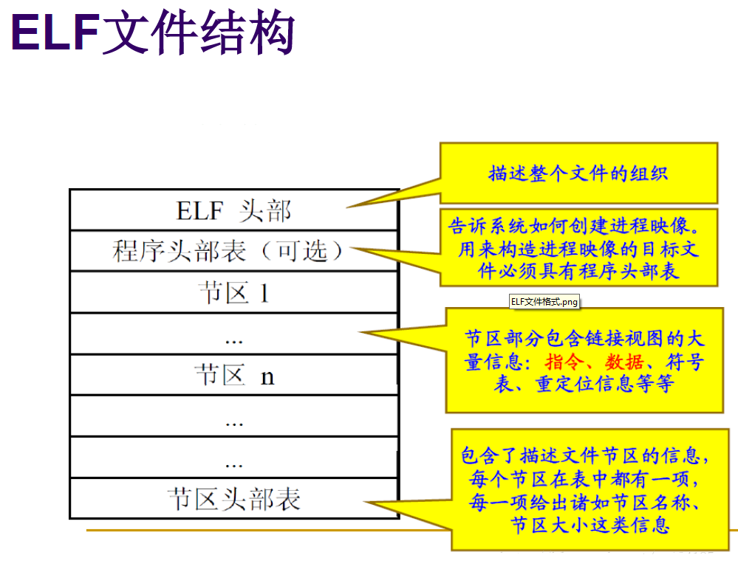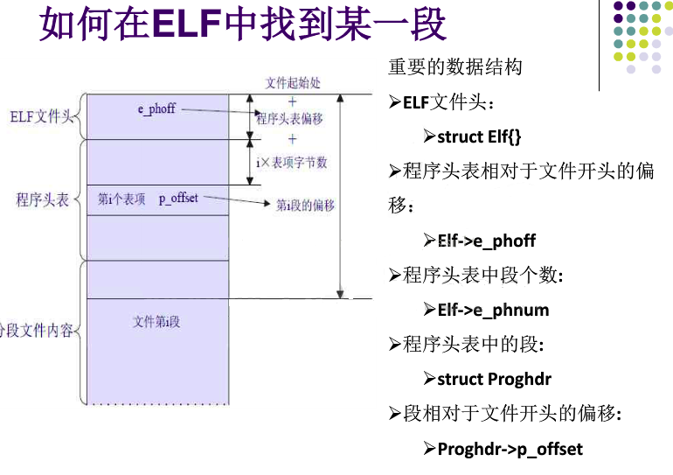
(图片来自https://www.itread01.com/content/1543656739.html)

1.bootloader读取扇区的功能是在boot/bootmain.c的readsect函数中实现的。
readseg()函数循环调用了readsec()，每次读出一个扇区，读取8个扇区，获得ELF头表。,
readsec()的过程即bootloader读取硬盘扇区的过程。
void bootmain(void) {
readseg((uintptr_t)ELFHDR, SECTSIZE * 8, 0);
//通过readseg函数,从硬盘中将bin/kernel文件的第一页内容读取到ELFHDR所指示的地址（0x10000）,读取kernel文件的ELF Header信息。
if (ELFHDR->e_magic != ELF_MAGIC) {
//校验ELF Header的e_magic字段，以确保这是一个ELF文件
goto bad;
}
struct proghdr *ph, *eph; // load each program segment (ignores ph flags)
ph = (struct proghdr *)((uintptr_t)ELFHDR + ELFHDR->e_phoff);
//读取ELF Header的e_phoff字段，得到Program Header表的起始地址；
eph = ph + ELFHDR->e_phnum;
//读取ELF Header的e_phnum字段，得到Program Header表的元素数目。
for (; ph < eph; ph ++) {
//遍历Program Header表中的每个元素，得到每个Segment文件偏移、虚拟地址、长度等信息，将ELF文件中的数据载入内存
readseg(ph->p_va & 0xFFFFFF, ph->p_memsz, ph->p_offset);
}
//根据ELF头表中的入口信息，通过e_entry找到内核入口跳转到该地址开始运行，不再返回

((void (*)(void))(ELFHDR->e_entry & 0xFFFFFF))();
bad:
outw(0x8A00, 0x8A00);
outw(0x8A00, 0x8E00);
//死循环，系统卡死
while (1);
}
[练习5] 实现函数调用堆栈跟踪函数 （需要编程）

完成kdebug.c中函数print_stackframe的实现，可以通过函数>print_stackframe来跟踪函数调用堆栈中记录的返回地址。
1.print_stackframe函数内的注释提供了详细的步骤，
void
print_stackframe(void) {
/* LAB1 YOUR CODE : STEP 1 */
/* (1) call read_ebp() to get the value of ebp. the type is (uint32_t);
* (2) call read_eip() to get the value of eip. the type is (uint32_t);
* (3) from 0 .. STACKFRAME_DEPTH
* (3.1) printf value of ebp, eip
* (3.2) (uint32_t)calling arguments [0..4] = the contents in address (unit32_t)ebp +2 [0..4]
* (3.3) cprintf("\n");
* (3.4) call print_debuginfo(eip-1) to print the C calling function name and line number, etc.
* (3.5) popup a calling stackframe
* NOTICE: the calling funciton's return addr eip = ss:[ebp+4]
* the calling funciton's ebp = ss:[ebp]
*/
}

根据注释将代码编写完整。
void print_stackframe(void) {
uint32_t ebp=read_ebp(); //(1) call read_ebp() to get the value of ebp. the type is (uint32_t)
uint32_t eip=read_eip(); //(2) call read_eip() to get the value of eip. the type is (uint32_t)
for(int i=0;i<STACKFRAME_DEPTH&&ebp!=0;i++){ //(3) from 0 .. STACKFRAME_DEPTH
cprintf("ebp:0x%08x eip:0x%08x ",ebp,eip); //(3.1)printf value of ebp, eip
uint32_t *tmp=(uint32_t *)ebp+2;
cprintf("arg:0x%08x0x%08x0x%08x0x%08x",*(tmp+0),*(tmp+1),*(tmp+2),*(tmp+3));
//(3.2)(uint32_t)calling arguments [0..4] = the contents in address (unit32_t)ebp +2 [0..4]
cprintf("\n"); //(3.3) cprintf("\n");
print_debuginfo(eip-1);
//(3.4) call print_debuginfo(eip-1) to print the C calling function name and line number, etc.
eip=((uint32_t *)ebp)[1];
ebp=((uint32_t *)ebp)[0]; //(3.5) popup a calling stackframe
// NOTICE: the calling funciton's return addr eip = ss:[ebp+4]
the calling funciton's ebp = ss:[ebp]
}
}
将kdebug.c中的print_stackframe补充后，执行make qemu命令。
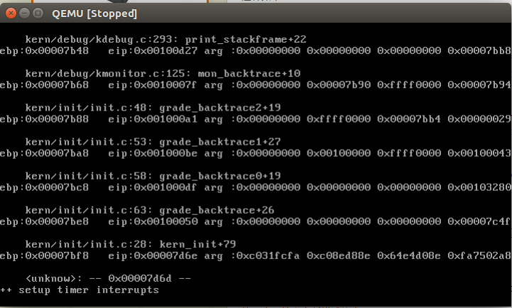

实验的最后一行是ebp:0x00007bf8 eip:0x00007d6e args:0xc031fcfa 0xc08ed88e 0x64e4d08e 0xfa7502a8，下面对ebp，eip和args参数的各个数值进行解释。

0x0007bf8 指的是kern_init函数的栈顶地址。
从obj/bootblock.asm文件中可以知道整个栈的栈顶地址为0x00007c00，ebp指向的位置存放ebp寄存器的值，ebp+4指向位置存放返回地址。

0x00007d6e 指的是kern_init函数的返回地址。也就是bootmain函数调用kern_init的下一条指令的地址。

0xc031fcfa 0xc08ed88e 0x64e4d08e 0xfa7502a8 存放在args中，对应4个输入参数的值。
由于bootmain函数调用kern_init并没传递任何输入参数，并且栈顶的位置处于boot loader第一条指令地址上面，而args 是ebp寄存器指向的栈顶往上第2~5个单元。因此这四个值就是boot loader指令的前16个字节。

Kdebug.c中的代码如下：
print_stackframe(void) {
/* LAB1 YOUR CODE */

int i;
uint32_t eip,ebp;
struct eipdebuginfo info1,*info;
info=&info1;
ebp=read_ebp();
ebp=*((uint32_t *)ebp);
eip=read_eip();
info->eip_line = 0;
info->eip_fn_namelen = 9;
info->eip_fn_addr = eip;
info->eip_fn_narg = 0;
while(debuginfo_eip(eip,info)==0)
{
cprintf("ebp:%x ",ebp);
cprintf("eip:%x ",eip);
cprintf("args:");
for(i=0;i<info->eip_fn_narg;i++)
{
cprintf("%x",(uint32_t)ebp+i+2);
}
cprintf("\n");
print_debuginfo(eip);
eip=*((uint32_t *)ebp+1);
ebp=*((uint32_t *)ebp);

}
}

[练习6] 完善中断初始化和处理
[练习6.1] 中断向量表中一个表项占多少字节？其中哪几位代表中断处理代码的入口？
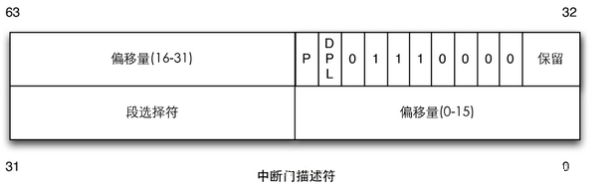
中断向量表一个表项占用8字节，其中0-15和48-63分别为偏移量的低16位和高16位，16~31位是段选择子，32-47位是属性信息，包括DPL、P flag。通过段选择子得到段基址，再加上段内偏移量就可以得到中断处理代码的入口。
[练习6.2]请编程完善 kern/trap/trap.c 中对中断向量表进行初始化的函数 idt_init。在 idt_init 函数中,依次对所有中断入口进行初始化。使用 mmu.h 中的 SETGATE 宏,填充 idt 数组内容。注意除了系统调用中断(T_SYSCALL)以外,其它中断均使用中断门描述符,权限为内核态权限;而系统调用中断使用 异常,权限为陷阱门描述符。每个 中断的入口由tools/vectors.c 生成,使用 trap.c 中声明的 vectors 数组即可。
完全按照注释与给出的文档里的信息来补全代码
void idt_init(void) {
/* LAB1 YOUR CODE : STEP 2 */
/* (1) Where are the entry addrs of each Interrupt Service Routine (ISR)?
* All ISR's entry addrs are stored in __vectors. where is uintptr_t __vectors[] ?
* __vectors[] is in kern/trap/vector.S which is produced by tools/vector.c
* (try "make" command in lab1, then you will find vector.S in kern/trap DIR)
* You can use "extern uintptr_t __vectors[];" to define this extern variable which will be used later.
* (2) Now you should setup the entries of ISR in Interrupt Description Table (IDT).
* Can you see idt[256] in this file? Yes, it's IDT! you can use SETGATE macro to setup each item of IDT
* (3) After setup the contents of IDT, you will let CPU know where is the IDT by using 'lidt' instruction.
* You don't know the meaning of this instruction? just google it! and check the libs/x86.h to know more.
* Notice: the argument of lidt is idt_pd. try to find it!
*/
}
填充的代码为
void idt_init(void) {
extern uintptr_t __vectors[]; //声明__vertors[],其中存放着中断服务程序的入口地址
int i;
for(i=0;i<256;i++) {
SETGATE(idt[i],0,GD_KTEXT,__vectors[i],DPL_KERNEL); //对整个idt数组进行初始化
}
SETGATE(idt[T_SWITCH_TOK],0,GD_KTEXT,__vectors[T_SWITCH_TOK],DPL_USER);
//填充中断描述符表IDT ，把所有的中断都初始化为内核级的中断。
lidt(&idt_pd); //使用lidt指令加载中断描述符表
}
[练习6.3]请编程完善 trap.c 中的中断处理函数 trap,在对时钟中断进行处理的部分填写 trap 函数中处理时钟中断的部分,使操作系统每遇到 100 次时钟中断后,调用 print_ticks 子程序,向屏幕上打印一行文字”100 ticks”。
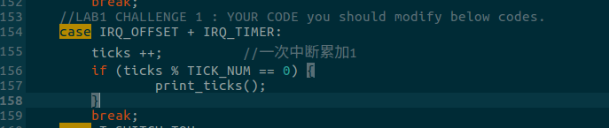
输出如下
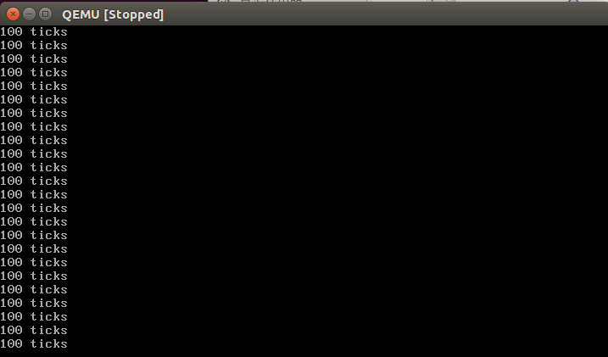
成绩 | 优 |  |  |  | 良 |  |  |  | 中 |  |  | 及格 |  |  | 不及格
教师签名： 日期：

